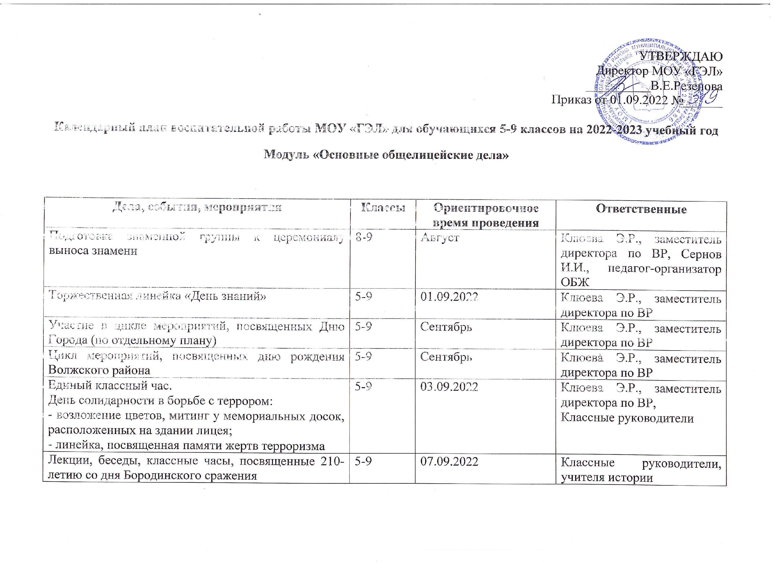

УТВЕРЖДАЮ

Директор МОУ «ГЭЛ»

__________В.Е.Резепова

Приказ от 01.09.2022 №______

Календарный план воспитательной работы МОУ «ГЭЛ» для обучающихся 5-9 классов на 2022-2023 учебный год
Модуль «Основные общелицейские дела»

Дела, события, мероприятия | Классы | Ориентировочное время проведения | Ответственные
Подготовка знаменной группы к церемониалу выноса знамени | 8-9 | Август | Клюева Э.Р., заместитель директора по ВР, Сернов И.И., педагог-организатор ОБЖ
Торжественная линейка «День знаний» | 5-9 | 01.09.2022 | Клюева Э.Р., заместитель директора по ВР
Участие в цикле мероприятий, посвященных Дню Города (по отдельному плану) | 5-9 | Сентябрь | Клюева Э.Р., заместитель директора по ВР
Цикл мероприятий, посвященных дню рождения Волжского района | 5-9 | Сентябрь | Клюева Э.Р., заместитель директора по ВР
Единый классный час.  День солидарности в борьбе с террором:  - возложение цветов, митинг у мемориальных досок, расположенных на здании лицея;  - линейка, посвященная памяти жертв терроризма | 5-9 | 03.09.2022 | Клюева Э.Р., заместитель директора по ВР,  Классные руководители
Лекции, беседы, классные часы, посвященные 210-летию со дня Бородинского сражения | 5-9 | 07.09.2022 | Классные руководители, учителя истории
Лекции, беседы, классные часы, посвященные 165-летию со дня рождения К.Циолковского. | 5-9 | 17.09.2022 | Классные руководители, учителя истории
Конкурс стенных газет ко Дню Учителя | 5-9 | Октябрь | Классные руководители
Праздничный концерт ко Дню Учителя. | 5-9 | Октябрь | Старшие вожатые
Цикл мероприятий, посвященных Дню лицея: конкурсы, брейн-ринги, классные часы, презентации и т.д. | 5-9 | 15-20.10.2022 | Клюева Э.Р., заместитель директора по ВР, классные руководители
Веселые старты «Папа может!», посвященные Дню отца. | 5-6 | 16.10.2022 | Учителя физкультуры
Участие в фестивале национальных культур народов Поволжья, посвященных Дню народного единства и году народного искусства | 5-9 | Ноябрь | Клюева Э.Р., заместитель директора по ВР, классные руководители
Цикл мероприятий, посвященных Дню Матери России | 5-9 | Ноябрь | Старшие вожатые
Беседы, лекции, круглый стол, посвященные Дню начала Нюрнбергского процесса. | 8-9 | 20.11.2022 | Учителя истории
Беседы, лекции, посвященные Дню Государственного герба РФ, посещение школьных музеев. | 5-9 | 30.11.2022 | Классные руководители, учителя физкультуры
День Конституции РФ, акция Мои права и обязанности». | 5-9 | 01.12.2022 | Коренькова О.В., советник по ВР
Участие в конкурсах новогодних елочных игрушек, поделок | 5-9 | Декабрь | Пушкина Г.В., учитель ИЗО, классные руководители
Новогодние представления, сказки, конкурсы. | 5-9 | Декабрь | Старшие вожатые
Мероприятия в рамках Дня Героев Отечества. | 5-9 | Декабрь  Февраль | Старшие вожатые, классные руководители
Мероприятия, посвященные Дню полного освобождения Ленинграда от фашистской блокады, Дню памяти жертв Холокоста. | 5-9 | 27.01.2023 | Учителя истории, Клюева Э.Р., заместитель директора по ВР
Торжественная линейка, посвященная Дню памяти о россиянах, исполнявших служебный долг за пределами Отечества. | 5-9 | 15.02.2023 | Клюева Э.Р., заместитель директора по ВР
Цикл мероприятий, посвященных Дню Защитников Отечества. | 5-9 | Февраль | Суркова В.В., учитель музыки, старшая вожатая, учителя физкультуры
Масляничная неделя. | 5-9 | Февраль | Клюева Э.Р., зам. директора по ВР
Мероприятия, посвященные Дню 8 Марта. | 5-9 | Март | Клюева Э.Р., зам. директора по ВР
Акция, посвященная Дню воссоединения Крыма с Россией. | 7-9 | 18.03.2023 | Клюева Э.Р., заместитель директора по ВР
Цикл мероприятий, посвященных Дню Космонавтики. | 5-9 | Апрель | Старшие вожатые
Участие в районном фестивале «Галактика» | 5-9 | Апрель | Старшие вожатые
Фестиваль детских хоров «Весна Победы» | 5-9 | Май | Суркова В.В., учитель музыки
«Уроки мужества» с приглашением ветеранов ВОВ, участников локальных войн, тружеников тыла. | 5-9 | В теч. года | Клюева Э.Р., заместитель директора по ВР
Цикл мероприятий, посвященных Году народного искусства и нематериального культурного наследия России (по отдельному плану) | 5-9 | 2022 г. | Клюева Э.Р., заместитель директора по ВР
Мероприятия, посвященные Дню семьи: классные часы, «Веселые старты», семейные КВНы. | 5-9 | Май | Классные руководители,  учителя физкультуры
Торжественные линейки по награждению победителей конкурсов и фестивалей различного уровня. | 5-9 | Раз в четверть | Клюева Э.Р., зам. директора по ВР
Участие в городском конкурсе «Серебряный дождь» | 5-9 | По отдельному плану | Суркова В.В., учитель музыки
«Веселые старты», спортивные праздники, участие в районных и городских спортивных соревнованиях | 5-9 | По отдельному плану | Учителя физкультуры
Участие в мероприятиях по реализации ВФСК «ГТО» | 5-9 | По отдельному плану | Учителя физкультуры
Участие во Всероссийских онлайн-проектах и акциях «Окна России», «Окна Победы», «Солдатская каша» и т.п., проводимых в сети Интернет | 5-9 | В теч. года | Клюева Э.Р., заместитель директора по ВР
«Последний звонок», торжественное вручение аттестатов обучающимся 9-х классов. | 9 | Май-июнь | Клюева Э.Р., заместитель директора по ВР

Модуль «Самоуправление»

Дела, события, мероприятия | Классы | Ориентировочное время проведения | Ответственные
Участие в школьных, районных, городских мероприятиях. | 5-9 | В теч. года | Старшие вожатые
День лицея | 5-9 | Октябрь | Клюева Э.Р., зам. директора по ВР
Участие в акции ко Дню пожилого человека | 5-9 | Октябрь | Клюева Э.Р., зам. директора по ВР
Участие в акции «Милосердие» ко Дню инвалидов | 5-9 | Декабрь | Клюева Э.Р., зам. директора по ВР
День добровольца (волонтера) в России | 7-9 | 05.12.2022 | Коренькова О.В., советник по ВР
Участие в акциях «Здоровый образ жизни» | 5-9 | Ноябрь – декабрь | Веселов А.А., социальный педагог
Участие в акции «Радужный день» | 5-9 | Октябрь | Классные руководители
Участие в акции «Подари улыбку» | 5-9 | Сентябрь | педагог-психолог, Веселов А.А., социальный педагог
Участие в молодежной акции «Памяти жертв терроризма» | 5-9 | 03.09.2021 г. | Клюева Э.Р., зам. директора по ВР
Участие в работе классного самоуправления | 5-9 | В течение учебного года | Классные руководители
День самоуправления | 5-9 | Сентябрь, апрель | Клюева Э.Р., заместитель директора по ВР
День детских общественных организаций России | 5-9 | 19.05.2023 | Ракова Ю.А., советник по ВР

Модуль «Профориентация»
Дела, события, мероприятия | Классы | Ориентировочное время проведения | Ответственные
Классные часы «Я и моя профессия» | 5-9 | В теч. года | Классные руководители
Участие в проекте «Билет в будущее» | 7,8 | В теч. года | Коренькова О.В., заместитель директора по УВР
Участие во Всероссийском конкурсе «Большая перемена» | 5-9 | В теч. года | Администрация лицея
Посещение Дней открытых дверей в ВУЗах и ССУЗах | 9 | В теч. года | Сахарнова М.В., заместитель директора по УВР

Модуль «Работа с родителями»

Дела, события, мероприятия | Классы | Ориентировочное время проведения | Ответственные
Формирование школьного родительского совета. | 5-9 | Август-сентябрь | Клюева Э.Р., зам. директора по ВР
Общешкольные родительские собрания | 5-9 | В теч. года по плану | Администрация
Классные родительские собрания | 5-9 | В теч. года | Классные руководители
Фотоконкурсы «Летние фантазии», «Живет в Саратове семья», «Саратов глазами детей», «Самая прекрасная из женщин…», и т.д. | 5-9 | В теч. года | Вожатые, классные рук.
Работа социально-психологической службы. Индивидуальное консультирование родителей. | 5-9 | В теч. года | педагог-психолог,  Веселов А.А., социальный педагог
Посещение обучающихся на дому. | 5-9 | В теч. года | Классные рук.  Веселов А.А., социальный педагог
Размещение информации в уголке для родителей. | 5-9 | В теч. года | Клюева Э.Р., зам. директора по ВР
Совместные мероприятия с детьми в классах. | 5-9 | В теч. года | Классные рук.
Привлечение родителей к участию в общешкольных мероприятиях. | 5-9 | В теч. года | Классные рук.
Помощь родителям в организации досуга обучающихся. | 5-9 | В теч. года | Классные рук.
Родительский день открытых дверей | 5-9 | В теч. года | Администрация
Анализ работы классных руководителей с семьей, родителями на совещаниях и МО. | 5-9 | В теч. года | Клюева Э.Р., зам. директора по ВР
Участие в работе районного родительского собрания | 5-9 | В теч. года | Веселов А.А.., социальный педагог
Участие в районных конкурсах «Папа может!», «Супер мама», «Ох, уж эти бабушки!», конкурс семейной песни и т.д. | 5-9 | В течение учебного года | Старшие вожатые, заместитель директора по ВР, классные руководители
Веселые старты «Мама, папа, я – спортивная семья»,  «Спортивная семья – здоровая Россия» | 5-9 | Май, сентябрь | Учителя физкультуры
Концерт, посвященный Дню матери | 5-9 | Ноябрь | Старшие вожатые
Выставка рисунков «Моя семья» | 5-9 | Ноябрь | Пушкина Г.В., учитель ИЗО
Участие родителей в работе школьной службы медиации и «Родительского патруля» | 5-9 | Дежурство в соответствии с графиком | Клюева Э.Р., заместитель директора по ВР

Модуль «Профилактика правонарушений и формирование здорового образа жизни»

Дела, события, мероприятия | Классы | Ориентировочное время проведения | Ответственные
Инструктажи по ТБ, правилах поведения в местах скопления народа. | 5-9 | Ежемесячно | Классные руководители
Единый день безопасности | 5-9 | Ежемесячно | Клюева Э.Р., зам. директора по ВР, Сернов И.И., педагог-организатор ОБЖ, классные руководители
Викторины, беседы по ОБЖ. | 5-9 | Ежемесячно | Сернов И.И.., педагог-организатор ОБЖ
Учебные эвакуации. | 5-9 | 4 раза в год по отдельному плану | Сернов И.И., педагог-организатор ОБЖ
Участие в практических занятиях по отработке навыков безопасного поведения на дорогах с участием сотрудников ОГИБДД УМВД России по г. Саратову | 5-9 | В течение года | Клюева Э.Р., зам. директора по ВР
Участие в практических мероприятиях по правилам безопасного поведения на льду и на водных объектах | 5-9 | Постоянно | Клюева Э.Р., зам. директора по ВР
Обеспечение учащихся индивидуальными схемами безопасного пути от дома до лицея и обратно | 5 | Сентябрь | Классные руководители
Проведение ежедневных бесед-напоминаний с учащимися о соблюдении правил дорожного движения | 5-9 | Ежедневно | Классные руководители
Проведение индивидуально-профилактической работы с учащимися, допустившими нарушение правил дорожного движения и их родителями | 5-9 | По мере необходимости | Клюева Э.Р., зам. директора по ВР
Встречи учащихся с представителями ВОСВОД, ЛУВДТ, ПДН, ГИБДД. | 5-9 | Ежемесячно | Клюева Э.Р., зам. директора по ВР
Размещение информации по профилактике детского травматизма в ПРЕСС-центре. | 5-9 | Постоянно | Клюева Э.Р., зам. директора по ВР
Участие в конкурсе рисунков, плакатов. | 5-9 | По отдельному плану | Клюева Э.Р., зам. директора по ВР
Классные часы:  «Профилактика несчастных случаев», «Поведение в ЧС и их предупреждение», «Правила поведения учащихся в ОУ, дома, на улице по предупреждению травматизма», «Правила поведения на остановках общественного транспорта, водоемах, местах скопления народа». | 5-9 | Ежемесячно | Классные руководители
День пожарной охраны. Тематический урок ОБЖ. | 5-9 | 30.04.2021 | Сернов и.И., педагог-организатор ОБЖ
Конкурс рисунков на противопожарную тематику | 5-9 | Апрель | Пушкина Г.В., учитель ИЗО
Участие в акции отрядов ЮИД «Безопасная дорога» | 6 | Сентябрь | Сернов И.И., педагог-организатор ОБЖ
Участие в конкурсе агитбригад «Юный друг полиции» | 7,8 | Октябрь | Сернов И.И.., педагог-организатор ОБЖ
Участие в конкурсе плакатов «Азбука дорожной безопасности» | 5-9 | Сентябрь | Старшие вожатые
Обновление на информационных стендах сведений о психологических службах, учреждениях здравоохранения, подростковых телефонах доверия, информаций по вопросам предупреждения суицидов среди несовершеннолетних |  | Не реже 2 раз в год | Клюева Э.Р., зам. директора по ВР
Международный день защиты детей (по отдельному плану) | 5-9 | 01.06.2022 | Сернов И.И., педагог-организатор ОБЖ
Проведение викторин, брейн-рингов по правовой тематике. | 5-9 | В теч. года | Веселов А.А., социальный педагог,  учителя истории
Участие в выставках рисунков и плакатов по правовой тематике. | 5-9 | В теч. года | Пушкина Г.В., учитель ИЗО
Участие в районных и городских мероприятиях. | 5-9 | По плану | Клюева Э.Р., заместитель директора по ВР
Международный день толерантности. | 5-9 | 16.11.2021 | Веселов А.А., социальный педагог
Встречи с представителями РОВД, КДН, муниципальных органов управления образованием, здравоохранения, социальной защиты. | 5-9 | В теч. года | Веселов А.А., социальный педагог
Классные часы:  -Единые требования к учащимся»  - «Конституция – основной закон РФ».  - «Вы и Ваши права»  - «Гражданин, гражданство, право». | 5-9 | В теч. года | Классные руководители
Лекции: «Табакокурение и закон», «Ответственность несовершеннолетних за противоправные действия» и т.п. | 5-9 | Ежемесячно | Веселов А.А., социальный педагог

Модуль «Волонтерство»
Дела, события, мероприятия | Классы | Ориентировочное время проведения | Ответственные
Организация самоуправления в классе (выборы старосты, президента, командира и т.д., распределение учащихся по интересам, распределение обязанностей и т.п.) | 5-9 | В теч. года | Классные руководители
Участие в работе ШСК «Волна» | 5-9 | В теч. года | Классные руководители, актив ШСК
Участие в проекте «Команда без границ», «100 школ в команде». | 5-9 | В теч. года | Мирзоев Р.С., учитель физкультуры

Модуль «Классное руководство»

(согласно индивидуальным планам работы классных руководителей)

Модуль «Школьный урок»

(согласно индивидуальным планам работы учителей - предметников)
Модуль «Экскурсии, походы»
Дела, события, мероприятия | Классы | Ориентировочное время проведения | Ответственные
Посещение театров, музеев, художественных галерей города. | 5-9 | В теч. года | Классные руководители
Посещение Саратовского планетария. | 5-9 | В теч. года | Классные руководители
Посещение других городов России. | 5-9 | В теч. года | Классные руководители
Организация походов, выездов на природу. | 5-9 | В теч. года | Классные руководители
Организация экскурсий по достопримечательным местам Саратова и Саратовской области. | 5-9 | В теч. года | Классные руководители

Модуль «Организация предметно-эстетической среды»
Дела, события, мероприятия | Классы | Ориентировочное время проведения | Ответственные
Оформление классного уголка. | 5-9 | В теч. года | Классные руководители
Выставки рисунков и поделок декоративно-прикладного творчества. | 5-9 | В теч. года | Классные руководители
Конкурсы стенных газет и плакатов. | 5-9 | В теч. года | Классные руководители
Участие в конкурсах по разработке лицейской символики | 5-9 | В теч. года | Классные руководители

